**UNIVERSIDAD PARTICULAR DE CHICLAYO**

**escudo**

**ESCUELA PROFESIONAL DE INGENIERÍA**

**INFORMÁTICA Y DE SISTEMAS**

“DISEÑO E IMPLEMENTACIÓN DE UN SISTEMA INFORMÁTICO PARA LA GESTIÓN Y CONTROL DE INGRESO Y EGRESO MEDIANTE UN DISPOSITIVO BIOMÉTRICO, EN EL ESTABLECIMIENTO PENAL CHICLAYO EN EL DISTRITO DE PICSI PERIODO AGOSTO – NOVIEMBRE 2020”

**TESIS PARA OPTAR EL TÍTULO DE INGENIERO INFORMÁTICO Y DE SISTEMAS**

**Autores:**

Bach. Baldarrago Belizario Ulises Edward

**Asesor:**

Ing. Eduardo Arrascue Becerra

**PIMENTEL, PERÚ**

**2020**

**PLAN DE TESIS**

# GENERALIDADES

## Título

“DISEÑO E IMPLEMENTACIÓN DE UN SISTEMA INFORMÁTICO PARA LA GESTIÓN Y CONTROL DE INGRESO Y EGRESO MEDIANTE UN DISPOSITIVO BIOMÉTRICO, EN EL ESTABLECIMIENTO PENAL CHICLAYO EN EL DISTRITO DE PICSI PERIODO AGOSTO – NOVIEMBRE 2020”.

## Autor

Bach. Baldarrago Belizario Ulises Edward

## Asesor Principal

Ing. Eduardo Arrascue Becerra

## Tipo de Investigación

Investigación Cuantitativa

## Línea de Investigación

Desarrollo de Sistemas

## Localidad

Picsi – Lambayeque

## Duración de la Investigación

4 (cuatro) meses

# PLAN DE INVESTIGACIÓN

## Realidad Problemática

El Instituto Nacional Penitenciario, entidad pública rectora y administradora del Sistema Penitenciario Nacional, adscrita al Ministerio de Justicia y Derechos Humanos, cuenta con distintos establecimientos penitenciarios en todo el territorio nacional, siendo uno de ellos, el del Distrito de Picsi, el cual cuenta actualmente con una población de 4600 internos y 180 agentes de seguridad que tienen a cargo la seguridad del penal, lo que generan aproximadamente 250 ingresos diarios y 2000 ingresos durante los fines de semana.

Es en esta realidad, que a diario se realizan distintos ingresos de personas al penal, por muy diversas razones, visitas, acceso de alimentos, abogados defensores, familiares, etc. Por tal razón se lleva un proceso de control al momento del ingreso, el mismo que conlleva largos tiempos de espera, inconformidad de las personas que están a la espera de ingresar y eso es solo antes de la revisión de los artículos personales por parte del personal del INPE.

En el proceso de control se hace un registro de datos personales en un aplicativo que por el tiempo en que se implementó se encuentra obsoleto y con fallas al momento de la verificación y validación de la información de registro de visitas. Cuenta con un control a través de un huellero que registra los datos dactilares vinculando los documentos de identidad de las personas, pero el mismo presenta constantes fallas, puesto que el dispositivo es de una gama baja, que no guarda relación entre su desempeño y el uso constante que se requiere en el proceso de control de acceso.

## Formulación del Problema

¿Permitirá el diseño e implementación de un Sistema Informático, mediante un dispositivo biométrico, mejorar la gestión y control de ingreso y egreso del establecimiento penal Chiclayo en el distrito de Picsi?

## Objetivos

* + 1. **General**

Diseñar e implementar un sistema de información para la gestión y control de ingreso y egreso mediante un dispositivo biométrico para el establecimiento penal Chiclayo, distrito de Picsi

* + 1. **Específicos**
* Analizar los diferentes procesos administrativos y operativos actuales que posee el hotel, para facilitar el manejo de la información en el análisis de la propuesta tecnológica.
* Adaptar diversos métodos de investigación y técnicas que faciliten la obtención de información, que nos ayude en la ejecución del proyecto, como, por ejemplo: entrevistas al personal que se encuentra inmiscuido en el proceso de gestión administrativa y operativa.
* Diseñar un Sistema que permitirá almacenar los procesos y definir claramente el flujo de los servicios del hotel.
* Desarrollar nuestro proyecto a partir de toda información obtenida, verificando que cumpla con todas las expectativas que se haya definido.

## Antecedentes

## Justificación

Se logrará reducir los tiempos…

Actualmente la Empresa presenta una ausencia de un Sistema Computarizado, ya que se realiza de forma manual: el registro de pasajeros, estado y reservación de cada habitación, control de almacén, servicios consumidos por cada pasajero, obtención de comprobantes de pagos, elaboración de consultas y reportes, para ello se realizara el sistema que permitirá mejorar los procesos de hospedaje, mejorará su desempeño brindando a los usuarios una mejor calidad de servicio gracias a una atención más rápida. Les va ayudar a controlar mejor, cualquier proceso que antes le llevaba tiempo en hacerlo manualmente, los errores de cálculo serán casi inexistentes, la toma de decisiones será mucho más rápida y con información más oportuna y precisa.

Se va minimizar el tiempo de recopilación de datos de los clientes al realizar el alquiler de habitaciones, brindando de esa forma un servicio eficiente y de manera rápida a sus clientes y también se realizarán los reportes de una manera eficiente.

## Marco teórico

### Lenguaje JAVA

El lenguaje de programación Java tiene sus orígenes en un lenguaje de programación anterior, llamado Oak (roble en inglés), que nació de un proyecto interno en Sun Microsystems en el año 1991 llamado Green Project. Oak fue creado con el objetivo de ser el lenguaje de programación con el que programar dispositivos electrónicos domésticos, en particular aparatos de televisión inteligentes e interactivos. Oak tenía, entre otras, las siguientes características de interés:

* Orientado a objetos y de propósito general.
* Robusto.
* Sintaxis parecida a C++.
* Independiente del hardware

Java es un lenguaje de programación orientado a objetos y de propósito general que toma de otros lenguajes de programación algunas ideas fundamentales, en particular toma de Smalltalk el hecho de que los programas Java se ejecutan sobre una máquina virtual. Y del lenguaje de programación C++ toma su sintaxis.

El uso de la máquina virtual garantiza la independencia de la plataforma en Java. Si disponemos de una máquina virtual para nuestra plataforma, podremos ejecutar el mismo programa escrito en Java sin necesidad de volverlo a compilar.

En el proceso de compilación de un programa en Java, se genera un código intermedio, llamado bytecode, que la máquina virtual interpreta y traduce a llamadas nativas del sistema sobre el que se ejecuta la máquina virtual. Así, una máquina virtual para una plataforma Windows 7 de 64 bits, traducirá los bytecodes a código nativo para esta plataforma, y otra máquina virtual para una plataforma Linux de 64 bits traducirá los mismos bytecodes a código nativo para esta otra plataforma. Los bytecodes son los mismos en ambos casos, las máquinas virtuales sobre las que se ejecutan son nativas de la plataforma correspondiente.

Puede parecer que este paso de traducir los bytecodes a código nativo de la plataforma suponga una pérdida de rendimiento en la ejecución de los programas en Java, pero esto no es así gracias a la introducción de la tecnología JIT (Just In Time compilation). La idea básica de esta tecnología es que la primera vez que se llama a un método, este se interpreta generando código nativo de la plataforma sobre la que se ejecuta la máquina virtual, pero una vez generado este código nativo, se almacena, de tal modo que la siguiente vez que se llama al mismo método no es necesaria su interpretación ya que el código nativo para ese método se almacenó previamente.

Otras características generales de Java son:

* Seguridad desde el punto de vista del programador:
  + Comprobación estricta de tipos.
  + Gestión de excepciones.
  + No existen punteros.
  + Recolector de basura.
* Seguridad desde el punto de vista del usuario de aplicaciones:
  + Los programas se ejecutan sobre una máquina virtual.
  + Espacio de nombre.
* Soporta programación concurrente de modo nativo.
* Los tipos de datos están estandarizados.
* Sólo se admite herencia simple. (Belmonte & Granell, 2012)

Sun, dispuesto a proporcionar las herramientas necesarias para cubrir las necesidades de todos los usuarios, creó distintas versiones de Java de acuerdo a las necesidades de cada uno. Según esto nos encontramos con que el paquete Java 2 lo podemos dividir en 3 ediciones distintas. J2SE (Java Standard Edition) orientada al desarrollo de aplicaciones independientes de la plataforma, J2EE (Java Enterprise Edition) orientada al entorno empresarial y J2ME (Java Micro Edition) orientada a dispositivos con capacidades restringidas. Veamos cuáles son las características de cada una de las versiones:

1. Java 2 Platform, Standard Edition (J2SE): Esta edición de Java es la que en cierta forma recoge la iniciativa original del lenguaje Java. Tiene las siguientes características:

* Inspirado inicialmente en C++, pero con componentes de alto nivel, como soporte nativo de strings y recolector de basura.
* Código independiente de la plataforma, pre compilado a bytecodes intermedio y ejecutado en el cliente por una JVM (Java Virtual Machine).
* Modelo de seguridad tipo sandbox proporcionado por la JVM.
* Abstracción del sistema operativo subyacente mediante un juego completo de APIs de programación.

Esta versión de Java contiene el conjunto básico de herramientas usadas para desarrollar Java Applets, así como las APIs orientadas a la programación de aplicaciones de usuario final: Interfaz gráfica de usuario, multimedia, redes de comunicación, etc.

1. Java 2 Platform, Enterprise Edition (J2EE): Esta versión está orientada al entorno empresarial. El software empresarial tiene unas características propias marcadas: está pensado no para ser ejecutado en un equipo, sino para ejecutarse sobre una red de ordenadores de manera distribuida y remota mediante EJBs (Enterprise Java Beans). De hecho, el sistema se monta sobre varias unidades o aplicaciones. En muchos casos, además, el software empresarial requiere que se sea capaz de integrar datos provenientes de entornos heterogéneos. Esta edición está orientada especialmente al desarrollo de servicios web, servicios de nombres, persistencia de objetos, XML, autenticación, APIs para la gestión de transacciones, etc. El cometido de esta especificación es ampliar la J2SE para dar soporte a los requisitos de las aplicaciones de empresa.
2. Java 2 Platform, Micro Edition (J2ME): Esta versión de Java está enfocada a la aplicación de la tecnología Java en dispositivos electrónicos con capacidades computacionales y gráficas muy reducidas, tales como teléfonos móviles, PDAs o electrodomésticos inteligentes. Esta edición tiene unos componentes básicos que la diferencian de las otras versiones, como el uso de una máquina virtual denominada KVM (Kilo Virtual Machine, debido a que requiere sólo unos pocos Kilobytes de memoria para funcionar) en vez del uso de la JVM clásica, inclusión de un pequeño y rápido recolector de basura y otras diferencias.

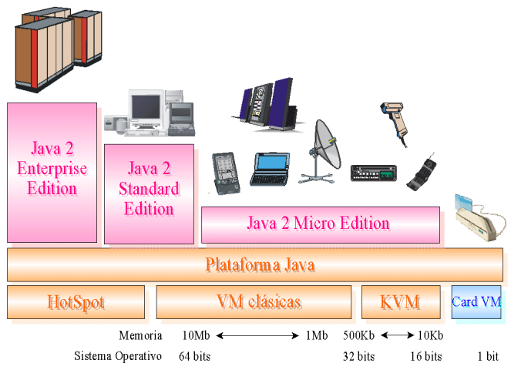

Java se ha consolidado como lenguaje de programación gracias a que su curva de aprendizaje es relativamente suave para programadores provenientes de C++. Además, la ventaja de que un programa escrito en Java se puede ejecutar en una gran cantidad de plataformas ha hecho de él un interesante lenguaje de programación por su "universalidad". (Gálvez & Ortega, 2008)

### Microsoft SQL Server 2012

SQL Server se enfrenta a la competencia de otros sistemas de administración de bases de datos, no solo de otros productos de Microsoft como Microsoft Access, sino también de competidores como Oracle, Sybase, DB2 e Informix, por nombrar algunos. Microsoft Access se encuentra en una gran cantidad de PC. El hecho de que esté empaquetado con algunas ediciones de Office y haya existido durante varios años en diferentes versiones de Office ha ayudado a que este DBMS sea omnipresente; de hecho, una gran cantidad de personas realmente usan el software. Desafortunadamente, tiene sus limitaciones cuando se trata de escalabilidad, velocidad y flexibilidad, pero para muchos sistemas pequeños e internos, estas áreas de preocupación no son un problema, ya que estos sistemas no requieren una gran funcionalidad DBMS. Para este fin, Microsoft Access puede ser la solución correcta.

Ahora llegas a la seria competencia: Oracle y Sybase. Oracle es visto como tal vez el líder del mercado en la comunidad DBMS, y tiene una base de usuarios extremadamente grande. No se puede negar que es un gran producto para trabajar, si bien es algo más complejo de instalar y administrar que SQL Server; encaja bien con grandes empresas que requieren grandes soluciones.

También forma la columna vertebral de algunos de los principales paquetes de software. Hay muchas partes en Oracle, que lo convierten en una herramienta poderosa, incluida la escalabilidad y el rendimiento. También proporciona flexibilidad en el sentido de que puede agregar herramientas cuando las necesite, haciendo que Oracle sea más flexible en esa área que SQL Server. Por ejemplo, SQL Server 2012 le obliga a instalar .NET Framework en su servidor, independientemente de si utiliza la nueva funcionalidad .NET.

Sin embargo, Oracle no es tan fácil de usar desde el punto de vista de un desarrollador en áreas como su herramienta de consulta SQL ad hoc y sus herramientas de tecnología web y XML, así como en la forma en que construye una solución de base de datos completa; Otros inconvenientes incluyen su costo y la complejidad que implica instalarlo y ejecutarlo de manera efectiva.

Sin embargo, descubrirá que los motores de búsqueda web lo utilizan ampliamente, aunque SQL Server podría funcionar, y lo hace, con la misma eficacia. SQL Server siempre ha sido una solución de compra única, de modo que (siempre que compre la versión o licencia correcta) las herramientas que le permitan analizar sus datos o copiar datos de una fuente de datos como Excel en SQL Server estarán "en la caja". Con Oracle, por otro lado, para cada característica adicional que desee, tiene que comprar más opciones.

Luego está Sybase. Es muy parecido a SQL Server, y Sybase recientemente ha anunciado públicamente que tiene SQL Server en la mira. Hay una GUI para Sybase, aunque está separada de la instalación de DBMS y es un producto separado. Encontrará que muchos desarrolladores de Sybase usan comandos de línea de comandos o herramientas de terceros.

Sybase también se encuentra principalmente en Unix / Linux, aunque existe una versión de Windows. Es muy rápido y muy robusto, y se reinicia solo una vez, tal vez dos veces al año. Estar alojado en Unix, Linux o Solaris también ayuda a reducir los reinicios, ya que no tiene el parche mensual de Windows. Sin embargo, Sybase no es tan rico en funciones y comandos como SQL Server. SQL Server tiene un lenguaje de programación y funcionalidad más extenso que es más poderoso que Sybase.

Cada DBMS tiene su propia sintaxis SQL, aunque todos tendrán la misma sintaxis SQL básica, conocida como el estándar ANSI-92. Esto significa que la sintaxis para recuperar datos, etc., es la misma de un DBMS a otro. Sin embargo, cada DBMS tiene su propia sintaxis especial para mantenerla, e intentar usar una característica de esta sintaxis SQL en un DBMS puede no funcionar, o puede funcionar de manera diferente, en otro.

Por lo tanto, SQL Server parece ser la mejor opción en el mercado DBMS, y en muchos escenarios, lo es. Puede ser lo suficientemente pequeño para un puñado de usuarios o lo suficientemente grande para las grandes corporaciones. No necesita costar tanto como Oracle o Sybase, especialmente si desea comprar una licencia para desarrollar y desarrollar sus habilidades, lo que sin duda es la razón por la que está leyendo este libro, y tiene la capacidad de escalar y lidiar con terabytes de datos sin muchas preocupaciones. (Dewson, 2012)

**Microsoft SQL Server 2012**

Microsoft SQL Server 2012 es un sistema de manejo de bases de datos del modelo relacional. El lenguaje de desarrollo utilizado (por línea de comandos o mediante interfaz gráfica de Management Studio) es Transact-SQL (TSQL), una implementación del estándar ANSI del lenguaje SQL, utilizado para manipular y recuperar datos (DML), crear tablas y definir relaciones entre ellas (DDL). Brinda una plataforma para la construcción y el mantenimiento de almacenes de datos, para alinearse más estrechamente con la forma en que las organizaciones usan el producto. (Jorgensen, Segarra, Leblanc, Chinchilla, & Nelson, 2012)

A continuación, se presentan tres ediciones principales:

**Enterprise**: esta edición centró su misión en aplicaciones críticas y data warehousing.

**Business intelligence**: esta nueva edición tiene características corporativas de primera calidad y funciones de inteligencia de negocios. Sin embargo, si su entorno es verdaderamente crítico para la organización, es posible que le falten algunas características clave que podría desear. La clave es aproveche esta edición en sus servidores de BI y use Enterprise donde sea necesario.

**Standard**: esta edición sigue siendo compatible con las capacidades básicas de la base de datos, incluidas reportes y análisis de datos.

SQL 2012 ha agregado muchas áreas a su ecosistema. Esto incluye nuevos dispositivos, integración con "Big Data" y conectores que aprovechan esta tecnología como fuentes y destinos para la analítica. Las arquitecturas de referencia se han mejorado y se han lanzado con mejoras para SQL 2012. Las nuevas características que agregan increíbles mejoras de rendimiento hacen de estas arquitecturas un arma importante en el retorno de la inversión (ROI) para muchas organizaciones. (Charte, 2012)

En la tabla siguiente se indican las características principales:

|  |  |
| --- | --- |
| Característica | Detalle |
| Alta Disponibilidad y recuperación ante desastres | AlwaysOn |
| Seguridad Avanzada | Cifrado de Datos Transparente, Administración Extensible de Claves, SQL Server Audit, Roles de Servidor Definidos por el Usuario, Esquema Predeterminado para Grupos, Autenticación de Base de Datos Independiente |
| Data Warehouse | Índice de Almacén de Columnas, Captura de Datos Modificados, Particionamiento de Tablas, Integration Services |
| Compresión Avanzada | Compresión de Almacenamiento y de Copia de Seguridad |
| Facilidad de Uso | Distributed Replay, Punto de Control, Asistente para la Optimización de Base de datos, Recopilación de Datos de Rendimiento, Administración Basada en Directivas |
| No relacional | Compatibilidad con datos espaciales, FileTable |
| Business Intelligence Avanzada | Analysis Services, Reporting Services, Minería de Datos, Modelo Semántico |
| Administración de Datos Maestros | Master Data Services |
| Calidad de Datos | Data Quality Services |
| Procesamiento de Eventos Complejos | StreamInsight |

(Jorgensen, Segarra, Leblanc, Chinchilla, & Nelson, 2012)

### SCRUM

Un marco de trabajo por el cual las personas pueden abordar problemas complejos adaptativos, a la vez que entregar productos del máximo valor posible productiva y creativamente.

Scrum es:

* Liviano
* Fácil de entender
* Difícil de llegar a dominar

Scrum es un marco de trabajo de procesos que ha sido usado para gestionar el desarrollo de productos complejos desde principios de los años 90. Scrum no es un proceso o una técnica para construir productos; en lugar de eso, es un marco de trabajo dentro del cual se pueden emplear varios procesos y técnicas. Scrum muestra la eficacia relativa de las prácticas de gestión de producto y las prácticas de desarrollo de modo que podamos mejorar.

El marco de trabajo Scrum consiste en los Equipos Scrum y sus roles, eventos, artefactos y reglas asociadas. Cada componente dentro del marco de trabajo sirve a un propósito específico y es esencial para el éxito de Scrum y para su uso. (Palacios J. , 2007)

Las reglas de Scrum relacionan los eventos, roles y artefactos, gobernando las relaciones e interacciones entre ellos. Las reglas de Scrum se describen en el presente documento. Las estrategias específicas para usar el marco de trabajo Scrum son diversas y están descritas en otros lugares.

Scrum se basa en la teoría de control de procesos empírica o empirismo. El empirismo asegura que el conocimiento procede de la experiencia y de tomar decisiones basándose en lo que se conoce. Scrum emplea un enfoque iterativo e incremental para optimizar la predictibilidad y el control del riesgo.

Tres pilares soportan toda la implementación del control de procesos empírico: transparencia, inspección y adaptación. (Schwaber & Sutherland, La Guía Definitiva de Scrum: Las reglas del juego, 2016)

**Transparencia**

Los aspectos significativos del proceso deben ser visibles para aquellos que son responsables del resultado. La transparencia requiere que dichos aspectos sean definidos por un estándar común, de tal modo que los observadores compartan un entendimiento común de lo que se están viendo.

Por ejemplo:

* Todos los participantes deben compartir un lenguaje común para referirse al proceso; y,
* Aquellos que desempeñan el trabajo y aquellos que aceptan el producto de dicho trabajo deben compartir una definición común de “Terminado”.

**Inspección**

Los usuarios de Scrum deben inspeccionar frecuentemente los artefactos de Scrum y el progreso hacia un objetivo para detectar variaciones indeseadas. Su inspección no debe ser tan frecuente como para que interfiera en el trabajo. Las inspecciones son más beneficiosas cuando se realizan de forma diligente por inspectores expertos en el mismo lugar de trabajo.

**Adaptación**

Si un inspector determina que uno o más aspectos de un proceso se desvían de límites aceptables y que el producto resultante será inaceptable, el proceso o el material que está siendo procesado deben ajustarse. Dicho ajuste debe realizarse cuanto antes para minimizar desviaciones mayores.

Scrum prescribe cuatro eventos formales, contenidos dentro del Sprint, para la inspección y adaptación, tal y como se describen en la sección Eventos de Scrum del presente documento.

* Planificación del Sprint (Sprint Planning)
* Scrum Diario (Daily Scrum)
* Revisión del Sprint (Sprint Review)
* Retrospectiva del Sprint (Sprint Retrospective)

(Schwaber & Sutherland, Software in 30 Days: How Agile Managers Beat the Odds, Delight Their Customers and Leave Competitors in the Dust, 2012)

**Los Valores de Scrum**

Cuando el Equipo Scrum incorpora y vivencia los valores de compromiso, coraje, foco, apertura y respeto, los pilares Scrum de transparencia, inspección y adaptación se materializan y fomentan la confianza en todo el mundo. Los miembros del Equipo Scrum aprenden y exploran estos valores a medida que trabajan en los eventos, roles y artefactos de Scrum.

El uso exitoso de Scrum depende de que las personas lleguen a ser más virtuosas en la convivencia con estos cinco valores. Las personas se comprometen de manera individual a alcanzar las metas del Equipo Scrum. Los miembros del Equipo Scrum tienen coraje para hacer bien las cosas y para trabajar en los problemas difíciles. Todos se enfocan en el trabajo del Sprint y en las metas del Equipo Scrum. El Equipo Scrum y sus interesados acuerdan estar abiertos a todo el trabajo y a los desafíos que se les presenten al realizar su trabajo. Los miembros del Equipo Scrum se respetan entre sí para ser personas capaces e independientes.

**El Equipo Scrum (Scrum Team)**

El Equipo Scrum consiste en un Dueño de Producto (Product Owner), el Equipo de Desarrollo (Development Team) y un Scrum Master. Los Equipos Scrum son autoorganizados y multifuncionales. Los equipos autoorganizados eligen la mejor forma de llevar a cabo su trabajo y no son dirigidos por personas externas al equipo. Los equipos multifuncionales tienen todas las competencias necesarias para llevar a cabo el trabajo sin depender de otras personas que no son parte del equipo. El modelo de equipo en Scrum está diseñado para optimizar la flexibilidad, la creatividad y la productividad.

Los Equipos Scrum entregan productos de forma iterativa e incremental, maximizando las oportunidades de obtener retroalimentación. Las entregas incrementales de producto "Terminado" aseguran que siempre estará disponible una versión potencialmente útil y funcional del producto. (Schwaber & Sutherland, La Guía Definitiva de Scrum: Las reglas del juego, 2016)

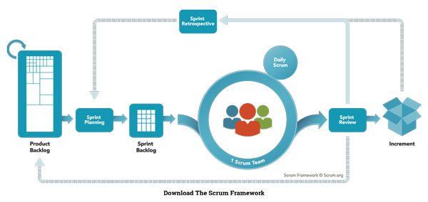

Scrum Framework

## Marco Conceptual

**Aplicación**

Programa informático diseñado como herramienta para permitir a un usuario realizar uno o diversos tipos de trabajos. Esto lo diferencia principalmente de otros tipos de programas como los sistemas operativos (que hacen funcionar al ordenador), las utilidades (que realizan tareas de mantenimiento o de uso general), y los lenguajes de programación (con el cual se crean los programas informáticos).

**Base de Datos**

Una base de datos es un conjunto de datos organizados, entre los cuales existe una correlación y que, además, están almacenados con criterios independientes de los programas que los utilizan. También puede definirse, como un conjunto de archivos interrelacionados que es creado y manejado por un Sistema de Gestión o de Administración de Base de Datos (Data Base Management SystemDBMS).

**Encapsulamiento**

Consiste en ocultar los detalles de la implementación de un objeto, a la vez que se provee una interfaz pública por medio de sus modos permitidos.

**Herramienta CASE**

(Computer Aided Software Engineering, Ingeniería de Software Asistida por Computadora) son diversas aplicaciones informáticas destinadas a aumentar la productividad en el desarrollo de software reduciendo el costo de las mismas en términos de tiempo y de dinero.

**Información**

Conjunto de datos capturados, organizados, clasificados e integrados con un significado y contexto.

**Interfaz Gráfica de Usuario**

Componente de una aplicación informática que el usuario visualiza y a través de la cual opera con ella. Está formada por ventanas, botones, menús e iconos, entre otros elementos.

**OLTP**

Es una base de datos para soportar procesos transaccionales en línea, puede no ser adecuada para el Data Warehouse ya que ha sido diseñada para maximizar la capacidad transaccional de sus datos y típicamente tiene cientos de tablas la gran mayoría normalizadas. Su diseño también ha sido condicionado por los procesos operacionales que deberá soportar para la óptima actualización de sus datos, normalmente muchas de sus tablas en constantes y continuos cambios. Los sistemas Data Warehouse están orientados a procesos de consultas en contraposición con los procesos transaccionales.

**Sistema de Información**

Conjunto de elementos organizados para llevar a cabo algún método, procedimiento o control mediante procesamiento de la información. (Pressman, 2010)

**Software**

Termino general que denomina diversos tipos de programas usados en la computación.

# METODOLOGÍA

## Tipo de estudio

La investigación realizada en esta tesis es de tipo descriptiva y aplicada. Descriptiva por que busca una comprensión del entorno para posteriormente aplicar una solución estratégica y tecnológica.

## Diseño de investigación

Investigación no experimental, porque no se realizará ningún experimento, solo se procederá a describir y explicar e implementar un Sistema de Información para la gestión de citas y control de terapias.

## Hipótesis

Desarrollar un sistema de Información de Gestión Hotelera, lo cual permita optimizar e integrar el desarrollo de procesos, con la finalidad de reducir el tiempo necesario para llevarlos a cabo, de tal manera que la empresa tenga un mejor control de hospedaje.

## Identificación de Variables

### Operacionalización de Variables

* **Variable Independiente:**

Sistema de Gestión Hotelera

* **Variable Dependiente:**

Toma de decisiones

|  |  |  |  |
| --- | --- | --- | --- |
| VARIABLES | DEFINICIÓN CONCEPTUAL | DIMENSIONES | INDICADORES |
| VARIABLE  INDEPENDIENTE | Sistema de Gestión Hotelera | Procesos administrativos | * Cantidad de Pasajeros registrados * Tiempo de demora en los procesos |
| Lenguaje de programación | * Objetos creados para el software * Tiempo en ejecución de las transacciones |
| VARIABLE  DEPENDIENTE | Toma de decisiones | Gestión de procesos | * Aumento de la productividad del negocio * Reducción de gastos del negocio |
| Optimización del servicio | * Cantidad de recursos asignados a cada servicio * Porcentaje de retención del cliente |

### Matriz de consistencia

|  |  |  |  |
| --- | --- | --- | --- |
| PROBLEMA | OBJETIVOS | HIPÓTESIS | VARIABLES |
| PROBLEMA GENERAL:  ¿Permitirá el desarrollo de un Sistema de Información, utilizando lenguaje de programación java, optimizar la gestión hotelera para la toma de decisiones, en el Hotel Alfonso Ugarte? | **OBJETIVOS GENERAL:**  Desarrollo de un sistema de información de Gestión Hotelera para la toma de decisiones utilizando el Lenguaje de programación JAVA para el hotel Alfonso Ugarte  **OBJETIVOS ESPECÍFICOS:**   * Analizar los diferentes procesos administrativos y operativos actuales que posee el hotel, ara facilitar el manejo de la información en el análisis de la propuesta tecnológica. * Diseñar un Sistema que permitirá almacenar los procesos y definir claramente el flujo de los servicios del hotel. * Adaptar diversos métodos de investigación y técnicas que faciliten la obtención de información, que nos ayude en la ejecución del proyecto, como, por ejemplo: entrevistas al personal que se encuentra inmiscuido en el proceso de gestión administrativa y operativa. * Desarrollar nuestro proyecto a partir de toda información obtenida, verificando que cumpla con todas las expectativas que se haya definido. | Desarrollar un sistema de Información de Gestión Hotelera, lo cual permita optimizar e integrar el desarrollo de procesos, con la finalidad de reducir el tiempo necesario para llevarlos a cabo, de tal manera que la empresa tenga un mejor control de hospedaje. | **Variable Independiente:**  Sistema de Gestión Hotelera  **Variable Dependiente:**  Toma de decisiones |

## Población, muestra y muestreo

**Unidad de Estudio**

Hotel Alfonso Ugarte

**Población**

En el presente trabajo de investigación, se consideró para el estudio, una población formada por las distintas áreas de la empresa Hotel Alfonso Ugarte, especialmente el área de administración.

**Muestra**

Con respecto a la muestra, se considera el área de administración del hotel, por ser la más interesada en mejorar sus procesos.

**Muestreo**

6 personas que trabajan en el Hotel

## Técnicas e Instrumentos de Recolección de Datos

Para la recopilación de información se emplearon diferentes fuentes bibliográficas como libros de diferentes autores y también se utilizaron páginas web para poder describir de una manera más completa y adecuada la situación estudiada. Las técnicas utilizadas fueron las siguientes:

**Observación Directa**

**Objetivo**

Dentro del área de administración del hotel, se buscará identificar las fallas críticas en sus procesos.

**Procedimiento**

Durante la presente investigación la observación fue una técnica fundamental para recolectar datos referentes a la gestión de los diferentes procesos del hotel, para poder tener una concepción clara y directa de la actual situación del Hotel Alfonso Ugarte.

Se pudo conocer por esta técnica el proceso de atención al cliente, así como también

los diferentes documentos (tickets, cuadernos de atención, control de insumos, control de pasajeros) que se manejan en la empresa y al personal que labora en ella, en las distintas funciones que involucra el hotel.

**Secuela de la Observación**

El resultado de la observación, se utilizó para determinar los distintos procesos transaccionales que implica la gestión del establecimiento, así como los agentes que intervienen y la forma de manipular los tipos de datos, así como el nivel de prioridad en el planteo de los módulos del sistema.

**La Entrevista**

**Proceso**

La entrevista se realizará a:

* Administrador
* Recepcionista

Se seguirán los siguientes parámetros:

Preparación de las preguntas a plantearse.

El lugar que se eligió fue la oficina de administración del hotel

**Objetivos**

* Recabar información en forma verbal, a través de preguntas que se proponían respecto a forma como toman sus decisiones;
* Identificar los objetivos de la organización, las funciones de los trabajadores, los diferentes procesos de la empresa.
* Establecer cuáles son sus fuentes de datos y como es que los procesan.
* La medición de tiempos en los procesos y análisis de la información transaccional del hotel
* Obtener respuestas cuantitativas (números, frecuencias, cantidades) y cualitativas (descripciones de actividades o problemas).

|  |  |  |  |
| --- | --- | --- | --- |
| Técnicas | Justificación | Instrumento | Aplicado |
| Observación | Conocer los procesos del hotel | Laptop y cámara de fotos | Área de recepción y oficina de administración |
| Entrevista | Conocer tiempos y deficiencias en los procesos | Grabadora de audio y laptop | administrador y la recepcionista |

## Método de análisis de datos

El procesamiento de datos se realizó con programa Microsoft Office Excel el cual nos permitió realizar los reportes obtenidos de la construcción del Cubo OLAP proveniente del Analysis Service. También usamos el SQL Server 2008; esto en conjunto nos sirvió para la correcta analítica.

## Aspectos éticos

En este aspecto, se considerar como la disciplina que analiza problemas éticos que son creados por la tecnología de los ordenadores o también los que son transformados o agravados por la misma, es decir, por las personas que utilizan los avances de las tecnologías de la información. La ética informática estaría relacionada con los problemas conceptuales y los vacíos en las regulaciones que ha ocasionado la tecnología de la información. El problema es que hay una falta de reglamentación en cómo utilizar estas nuevas tecnologías que posibilitan nuevas actividades para las cuales no hay o no se perciben con nitidez principios de actuación claros. Las personas con responsabilidades en el área de diseño o gestión de sistemas de información cada vez han de tomar más decisiones sobre problemas que no se resuelven con lo legal y lo Cuasi-legal (reglamentos, manuales de procedimiento de las empresas, etc.) sino que rozan lo ético mismo.

# ASPECTOS ADMINISTRATIVOS

## Recursos y Presupuestos

|  |  |
| --- | --- |
| Recurso Humano | Monto (En soles) |
| Analista – Programador | 2500.00 |
| Total | **S/. 2500.00** |

|  |  |  |
| --- | --- | --- |
| **Recursos Materiales y servicios** | **Cantidad** | **Precio (S/.)** |
| Usb 1Gb Kinsgton | 2 | 80.00 |
| Disco Duro externo | 1 | 190.00 |
| Lápices | 6 | 3.00 |
| Lapiceros | 5 | 5.00 |
| Papel Bond A4 (millar) | 4 | 110.00 |
| Borradores | 2 | 2.00 |
| Fólder Manila | 50 | 20.00 |
| Cartuchos de tinta Negro | 5 | 200.00 |
| Cartuchos de tinta a Color | 5 | 250.00 |
| Libros | 2 | 300.00 |
| Engrapador | 1 | 45.00 |
| Grapas (Caja) | 3 | 20.00 |
| Internet | 3 meses | 450.00 |
| Fotocopias | 3 millares | 150.00 |
| Movilidad Local | 3 meses | 360.00 |
| Llamadas Telefónicas | 3 meses | 180.00 |
| Espiralado | 8 Unids | 24.00 |
| Viáticos | 3 meses | 600.00 |
| **Total** | | **S/. 2989.00** |

|  |  |  |  |  |  |  |
| --- | --- | --- | --- | --- | --- | --- |
| Bienes Capitales | Cant. | | Unidades | Precio Unitario (S/.) | | Precio Total (S/.) |
| Computadora | 1 | Unidades | | 1 900.00 | 1 900.00 | |
| Impresora Multifuncional | 1 | Unidades | | 650.00 | 650.00 | |
| Total |  |  | |  | S/. 2 550.00 | |

## Financiamiento

El presente proyecto será financiado con recursos propios.

## Cronograma de ejecución

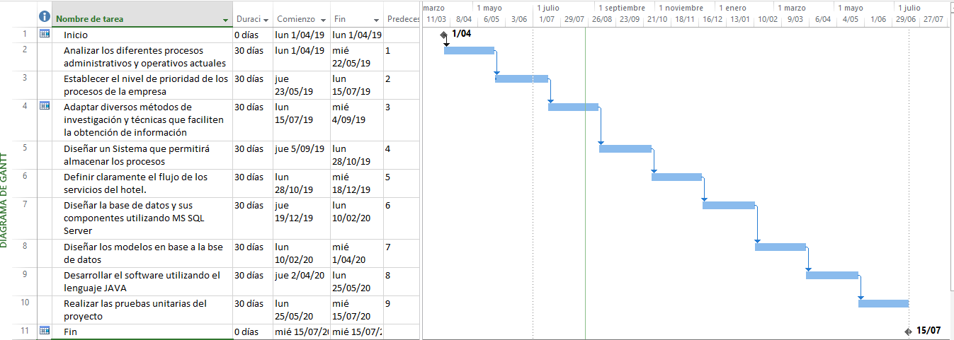

**DIAGRAMA DE GANT**

# REFERENCIAS BIBLIOGRÁFICAS

* Belmonte, O., & Granell, C. (2012). *Desarrollo de Proyectos Informáticos con Teconología Java.* Universitat Jaume I.
* Charte, F. (2012). *SQL Server 2012 (Manual Imprescindible).* ANAYA.
* Dewson, R. (2012). *Beginning SQL Server 2012 for Developers.* Apress.
* Gálvez, S., & Ortega, L. (2008). *JAVA a Tope: J2ME (JAVA 2 Micro Edition).* Málaga: Universidad de Málaga.
* Jorgensen, A., Segarra, J., Leblanc, P., Chinchilla, J., & Nelson, A. (2012). *Microsoft SQL Server 2012 Bible.* Editorial John Wiley & Sons Inc.
* Palacios, J. (2007). *Flexibilidad con Scrum.*
* Palacios, M. (2017). *Modelamiento de un sistema de gestión para la sociedad hotelera Irpe. S.A.C. – Tumbes, 2015.* Universidad Los Angeles de Chimbote.
* Pressman, R. (2010). *Ingeniería de Software, un enfoque práctico.* McGrawHill.
* Schwaber, K., & Sutherland, J. (2012). *Software in 30 Days: How Agile Managers Beat the Odds, Delight Their Customers and Leave Competitors in the Dust.*
* Schwaber, K., & Sutherland, J. (2016). *La Guía Definitiva de Scrum: Las reglas del juego.*
* Vilela, C. (2014). *Desarrollo e implementación de un sistema de gestión administrativa para el hotel Dorado del cantón Playas.* La Libertad: Universidad Estatal Península de Santa Elena.

# ANEXOS

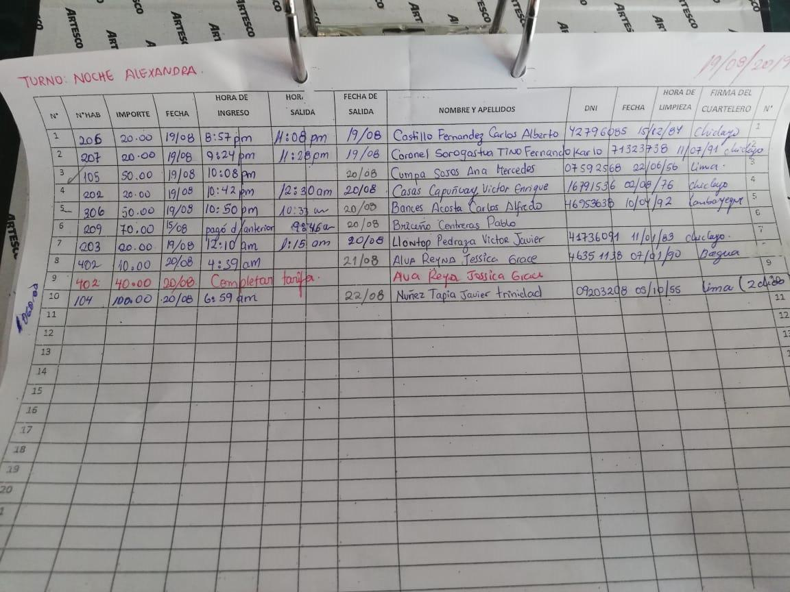

Registro de pasajeros

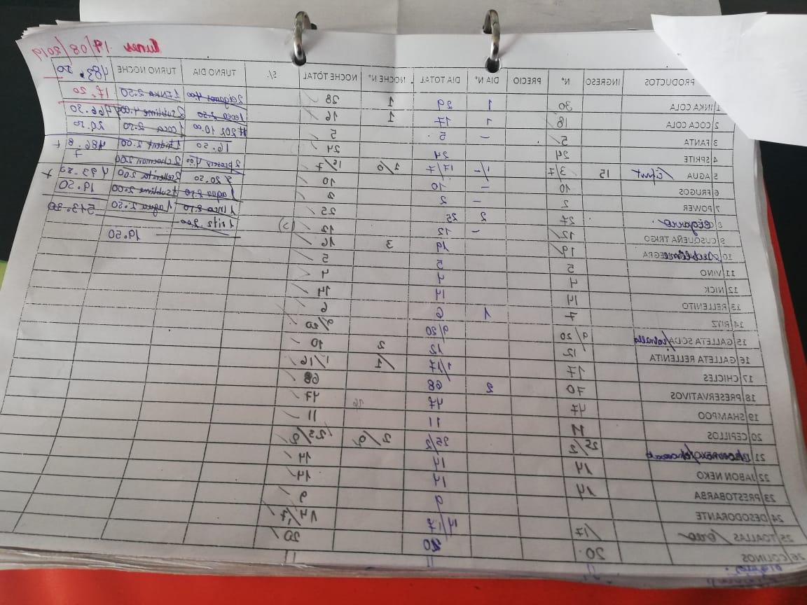

Control de stock de productos (entrante y saliente)

# PREGUNTAS DE LA ENTREVISTA DE RECOLECCIÓN DE INFORMACIÓN

1. ¿Su negocio cuenta con algún sistema administrativo?
2. ¿Cuáles son las áreas del negocio?
3. ¿Cuáles son las mayores deficiencias que tiene su negocio o empresa?
4. ¿Cuál es el área de su empresa que desea sistematizar?
5. ¿Considera que contar con un sistema de gestión para su empresa ayudaría para el cumplimiento de los objetivos estratégicos?
6. ¿Cree usted que actualmente se realiza un buen control de su negocio?
7. ¿Cuáles son las preocupaciones que tienes al momento de controlar su negocio?
8. ¿Esta Ud. dispuesto a financiar el desarrollo de un proyecto de software de acuerdo a los requerimientos de su empresa?
9. ¿Le gustaría realizar supervisiones continuas durante el desarrollo del software?
10. ¿En cuánto tiempo desearía obtener el proyecto de software culminado?
11. ¿Qué quisiera Ud. que se le brinde: un manual de instrucciones o capacitación para manejar adecuadamente el nuevo software que adquirirá?

ÍNDICE

1 GENERALIDADES 2

1.1 Título 2

1.2 Autor 2

1.3 Asesor Principal 2

1.4 Tipo de Investigación 2

1.5 Línea de Investigación 2

1.6 Localidad 2

1.7 Duración de la Investigación 2

2 PLAN DE INVESTIGACIÓN 2

2.1 Realidad Problemática 2

2.2 Formulación del Problema 3

2.3 Objetivos 3

2.4 Antecedentes 3

2.5 Justificación 5

2.6 Marco teórico 5

2.6.1 Lenguaje JAVA 5

2.6.2 Microsoft SQL Server 2012 9

2.6.3 SCRUM 12

2.7 Marco Conceptual 16

3 METODOLOGÍA 17

3.1 Tipo de estudio 17

3.2 Diseño de investigación 17

3.3 Hipótesis 17

3.4 Identificación de Variables 18

3.4.1 Operacionalización de Variables 18

3.4.2 Matriz de consistencia 19

3.5 Población, muestra y muestreo 20

3.6 Técnicas e Instrumentos de Recolección de Datos 20

3.7 Método de análisis de datos 22

3.8 Aspectos éticos 22

4 ASPECTOS ADMINISTRATIVOS 23

4.1 Recursos y Presupuestos 23

4.2 Financiamiento 23

4.3 Cronograma de ejecución 24

5 REFERENCIAS BIBLIOGRÁFICAS 25

6 ANEXOS 26

7 PREGUNTAS DE LA ENTREVISTA DE RECOLECCIÓN DE INFORMACIÓN 27